Méthodologie opérationnelle de lutte
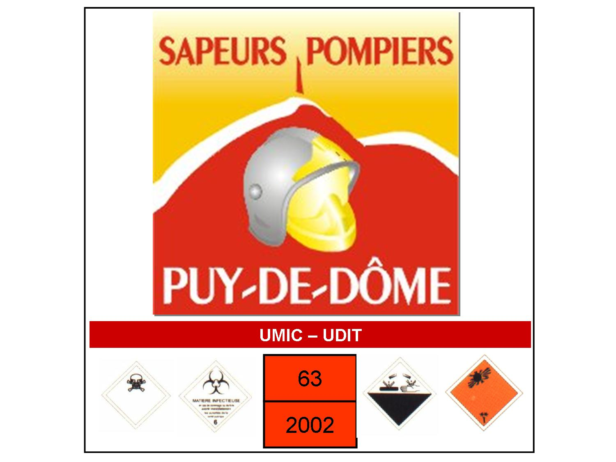
contre les pollutions des eaux

Actions Sources-Flux-Cibles
- Sources
  - Arrêt, colmatage de la fuite ou de l’épandage
  - Absorption
  - Ecrémage
- Flux
  - Pose d’un barrage
- Cibles
  - Mise en sécurité du site (individuelle et collective)
  - Protection de zones sensibles

La Marche Générale d’une Opération
La Marche Générale d’une Opération de lutte contre une pollution type hydrocarbure d’un cours d’eau s’articule autour des points suivants :
  - Reconnaissance,
  - Mesures de sécurité
  - Confinement
  - Récupération
  - Remise en état du site et des matériels

Reconnaissance,
- Nature du polluant
- Source de la pollution
- Forme de la pollution
- Etendue / Quantité
- Risques immédiats / à long terme
- Ecoulement vitesse du courant
- Topographies du secteur (zones sensibles)
- Délais d’intervention et condition météo
- Stratégie d’intervention
- Choix des lieux de confinement et piègeage du produit
- Choix des matériels et méthodologie de mise en oeuvre

Mesures de sécurité,
  - Périmètre de sécurité
  - Protection individuelle et collective du personnel,
  - Protection incendie,
  - Mesures toxicologiques,
  - Prélèvement d’échantillon
  - Alerte des autres services (ONEMA, Gendarmerie, DREAL, Mairie…)

Confinement :
  - Arret de la source
  - Protection des points sensibles
  - Mise en œuvre de barrage

Récupération :
- Ecremage – Pompe flottante,
- Stockage primaire et secondaire
- Absorbants
- Dispersants
- Précipitant
Remise en état du site et du matériel:

Cas particulier SDIS 63 : Convention liant le SDIS 63 avec la société FIRCHIM

La société FIRCHIM met à disposition du SDIS 63 des matériels et produits pour lutter contre les pollutions. La société FIRCHIM peut également récupérer les effluents et autres déchets issus d’une pollution
Le SDIS 63 fait établir une convention entre le pollueur si identifié et la société FIRCHIM pour la facturation des matériels et produits utilisés et éventuellement les coûts de récupération et de retraitement des déchets. Ceci au titre du code de l’environnement et du principe Pollueur = Payeur.

Pour toute intervention nécessitant la mise en œuvre des produits FIRCHIM ou toute intervention nécessitant une récupération des déchets par la Sté FIRCHIM une fiche de renseignement FIRCHIM devra être remplie puis signée par le pollueur si identifié. Cette fiche dument remplie est à transmettre au Conseiller Technique Départemental RCH.

Liste des produits mis à disposition par la Sté FIRCHIM (CEDEPOL Riom) :
      - Solv Bu (hydrocarbure)
      - BuvAc (Corrosif)
      - Terre de diathomée
      - Barhy Synthe
      - Hydrosorb.

La récupération des déchets peut se faire directement sur site ou bien via les bacs de stockage présents au CSP Riom.

